В Алькеевском районе во время особого противопожарного режима проверяют населенные пункты вблизи лесов
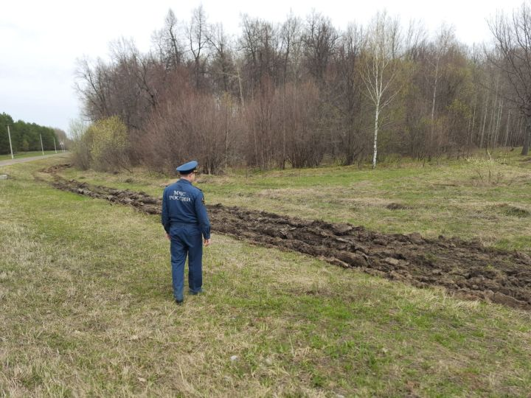
Сотрудниками государственного пожарного надзора по Алькеевскому и Спасскому районам в ходе действия на территории Республики Татарстан пожароопасного сезона и действия особого противопожарного режима проведены проверки населенных пунктов, которые находятся вблизи лесов.
Согласно действующего законодательства, в Алькеевском районе такими являются деревня Верхние Матаки, поселок Новая Сихтерма, деревня Сушка и деревня Новое Ямкино. В ходе проверок руководителям сельских поселений было предложено устранить причины, которые могут спровоцировать переход огня из леса в населенные пункты и из населенных пунктов в лес. Сотрудники государственного пожарного надзора надеются на порядочность жителей и гостей нашего района и напоминают о необходимости соблюдения правил пожарной безопасности во избежании возникновения пожаров

